Milan Knížák
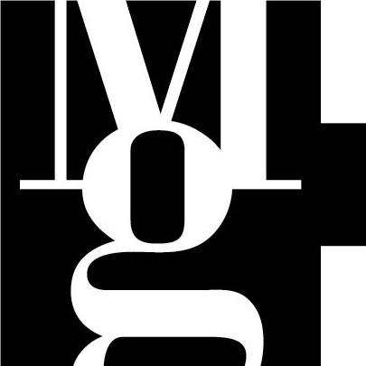
Tisková zpráva Press Release Release

Uměleckoprůmyslové muzeum, Moravská galerie v Brně, Husova 14, Brno
24. června – 9. října 2005

KURÁTOR VÝSTAVY

Petr Ingerle
PRODUKCE
Miroslava Pluháčková, Alena Martyčáková
Grafická úprava tiskovin
Metoda spol. s r. o.
INSTALACE
Oddělení stavby výstav MG pod vedením Martina Ondruše, Firma Měřinský, Svatopluk Máša

Na výstavě nazvané lapidárně Milan Knížák má brněnská veřejnost možnost opět po 16 letech zhlédnout celou šíři tvorby jedné z nejvýraznějších a také nejkontroverznějších osobností českého umění posledních čtyřiceti let. Zatím poslední výstava konaná „v předvečer“ sametové revoluce, v dubnu až květnu 1989 v brněnském Domě pánů z Kunštátu, vzbudila zaslouženou pozornost a pro mnoho návštěvníků bylo jistě setkání s Knížákovým dílem překvapením. Za dobu, která mezitím uplynula, se z Milana Knížáka stala jedna z mediálně nejznámějších osobností v Česku.
Také současná výstava představuje Knížáka jako tvůrce, který zasáhl do širokého spektra výtvarné či lépe řečeno vizuální tvorby: jako autora obrazů, plastik, objektů a instalací, módních návrhů, šperků, šatů, nábytkového designu, architektonických projektů, průkopníka umění akce či hudebního experimentátora.
Knížák patřil k těm autorům, kteří se v 60. letech v mezinárodním měřítku podíleli na vzniku nových kategorií umění jako byly akce, happeningy, ale také grafická hudba či vizuální poezie. Překračování hranic tradičních médií směrem k intermediálnímu přesahu se stalo jedním z typických znaků autora. V roce 1966 vzniklo svébytné hnutí Aktual, a to z původní skupiny Aktuální umění, kterou Knížák založil v roce 1964. Hnutí, jehož program je dnes jedním z klíčových dokumentů mezinárodní umělecké scény 60. let, nevyjadřovalo umělecké ambice, ale vytklo si za svůj cíl heslo „žít jinak“. Snahou Aktualu bylo zbavit umění výlučnosti a překročit hranice mezi tvůrci a vnímateli uměleckého díla. Instalovaná prostředí na ulicích či výzvy účastníkům k neobvyklým činnostem sloužily k proměnám stereotypu vnímání a k intervenci umění do jeho okolí. Podstatou těchto akcí byla hra jako forma ozvláštnění a osvobození (Procházka Prahou), popřípadě magický úkon či rituál (Kamenný obřad). Ve své době byly Knížákovy aktivity v Čechách něčím neobvyklým a do jisté míry souzněly s obdobnými trendy na Západě. Později, v 70. letech, pouliční rituální akce ustupují zvnitřněným akcím, tzv. „akcím pro mysl“. V polovině 60. let se Knížák stal „ředitelem pro Východ“ významného mezinárodního
uměleckého hnutí Fluxus, sdružujícího autory vizuální a konkrétní poezie, výtvarné a hudební minimalisty, ale zejména tvůrce akcí, happeningů a událostí. Knížák v rámci Fluxu experimentoval s tzv. destruovanou hudbou a hudbou myšlenou. Výsledkem je například na výstavě prezentovaný soubor „Destruovaných desek“, které jsou upraveny drastickými zásahy, škrábáním, rytím, lámáním apod.
Předmětem Knížákova zájmu se staly i tradičně chápané kategorie umění, i zde je však pro něj podstatný prvek „ozvláštnění“. Na aktuální výstavě, která byla poprvé představena v Egon Schiele Art Centru v Českém Krumlově, je kladen zvláštní důraz na Knížákovo, často poněkud opomíjené malířské dílo. Zejména obrazy z 80. a 90. let jsou často jakousi hrou s malbou a moderním uměním. Jsou stavěny na citacích a parafrázích jiných malířských stylů a nejrůznějších podob umění od abstrakce přes informel až k figurální expresi. Obrazy nereagují jen na nejrůznější tendence moderního umění, ale některé mají vztah k módnímu designu – obraz jako koláž ze šatů, látkový obraz. Často jsou kolážovitě doplňovány o různé trojrozměrné objekty.
Ozvláštňující prvek se projevuje také v nekonvenčních projektech architektury, v nichž se uvažuje například o možnostech jejího odhmotnění, ale také v Knížákových „aktualizovaných oděvech“, jejichž přehlídku mohou diváci zhlédnout v rámci plánovaných doprovodných programů k výstavě.
Ikonami moderního umění či třeba českým kubismem se často inspirují nejen Knížákovy návrhy módy, ale i kresby a nábytku.

MEDIÁLNÍ PARTNEŘI VÝSTAVY
Seznam.cz, Metropolis, Kiss Hády, Art and Antiques, rádio Petrov, ČRO Brno

KONTAKT PRO MÉDIA
tisk@moravska-galerie.cz
tel.: 532 169 174, 724 516 672

